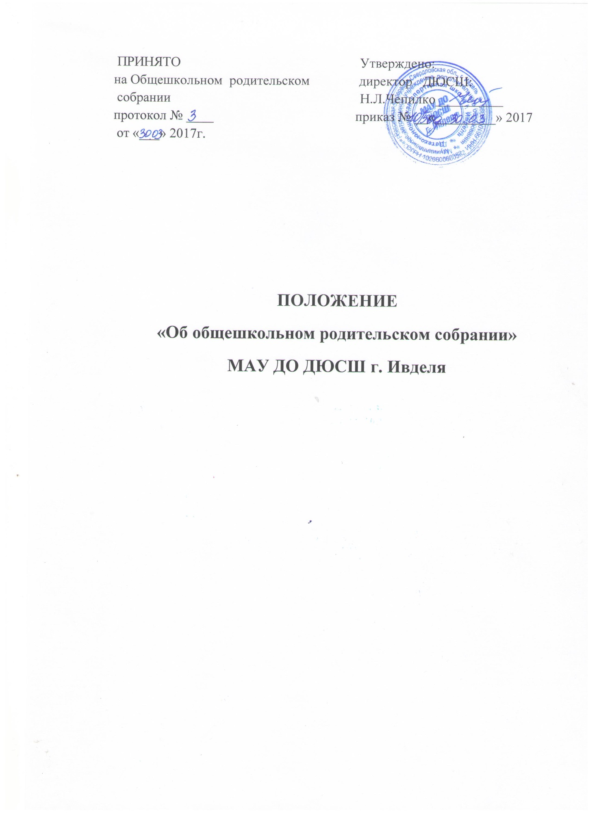

I. Общие положения.
1.1. Настоящее Положение разработано в соответствии с Федеральным Законом «Об образовании в РФ» № 273, Семейным кодексом РФ, Уставом и другими нормативными документами, регламентирующими деятельность школы.
1.2. Настоящее Положение регламентирует цели, правила, принципы, виды и формы проведения общешкольных родительских собраний в школе.
1.3. Общешкольные родительские собрания (далее – Собрания) является одним из органов общественно-государственного управления школы.
1.4. Данное «Положение об общешкольном родительском собрании» принимается общешкольным родительским собранием школы и утверждается директором школы.
1.5. Между заседаниями общешкольного родительского собрания для разрешения текущих вопросов избирается общешкольный родительский комитет, действующий на основании утвержденного «Положения об общешкольном родительском комитете».
II. Задачи общешкольного родительского собрания.
2.1. Общешкольное родительское собрание представляет и защищает интересы родителей (законных представителей) и обучающихся, способствует осуществлению самоуправленческих начал, развитию инициативы родительской общественности в решении вопросов, способствующих четкой организации управленческого труда, воплощению в жизнь общественных принципов управления.
III. Функции общешкольного родительского собрания.
3.1. Информационная функция предполагает просвещение и информирование родителей по организации учебно – воспитательного процесса. Она реализуется в рамках монологической подачи информации или в форме ответов на значимые для участников вопросы.
3.2. Просветительская функция состоит в вооружении родителей актуальной для них информацией (ее значимость определяется на основе диагностики и изучения запросов родителей). Реализация данной функции предполагает использование таких форм как лекции, семинары, педагогические практикумы, конференции, круглые столы, дискуссии участников.
3.3. Обучающая функция состоит в отработке практических навыков родителей по оказанию помощи ребенку в освоении образовательных программ, эффективному общению с ребенком и защите его прав в различных ситуациях. Реализация данной функции предполагает: на первом этапе – просвещение по востребованной участниками проблеме, на втором этапе – тренинги, деловые игры, позволяющие моделировать поведение участников ситуациях семейного воспитания и другие формы погружения участников в проблему.
3.4. Консультационная функция реализуется как методическое и психолого-педагогическое консультирование.
3.5. Профилактическая функция состоит в предупреждении ожидаемых и предсказуемых трудностей семейного воспитания, связанных с кризисами взросления детей, опасностью приобщения к вредным привычкам, профессиональным выбором, подготовкой к экзаменам, снижением учебной мотивации, здоровьем детей.
3.6. Координационная функция состоит в объединении и регулировании действий всех участников образовательного процесса и заинтересованных представителей социума по обеспечению оптимальных условий для развития познавательной активности, самообразовательных умений, коммуникативной культуры, толерантности и других признаков успешной социальной адаптации школьников.
IV. Организация и проведение родительских собраний
4.1. Общешкольное родительское собрание созывается по мере необходимости для решения вопросов, находящихся в его компетенции, но не реже 2-х раз в год.
4.2. О дате проведения общешкольного родительского собрания информируются все родители (законные представители) обучающихся.
4.3. Общешкольное родительское собрание, если на заседании присутствует не менее 50 % всех родителей, считается состоявшимся. По рассматриваемым вопросам общешкольное родительское собрание выносит решение.
4.4. Решения общешкольного родительского собрания принимаются открытым голосованием простым большинством голосов из числа присутствующих. Каждый родитель пользуется правом единого голоса, из расчета одна семья - один голос.
4.5. Решение считается принятым, если за него проголосовало большинство присутствующих. При равенстве голосов - голос председателя является решающим.
4.6. Решения общешкольного родительского собрания носят рекомендательный характер. Обязательными являются только те решения собрания, для реализации которых издается приказ по общеобразовательному учреждению
4.7. По обсуждаемым вопросам ведется протокол, который подписывается председателем общешкольного родительского собрания.
4.8. Председатель и секретарь общешкольного родительского собрания избираются непосредственно на собрании.
V. Права общешкольного родительского собрания.
5.1. Представлять и защищать интересы родителей (законных представителей) и учащихся школы.
5.2. Запрашивать, заслушивать отчеты и принимать участие в обсуждении отчетов о состоянии деятельности органов самоуправления учреждения и другим вопросам, относящимся к компетенции участников общешкольного родительского собрания.
5.3. Каждый родитель или группа родителей может потребовать обсуждения любого вопроса, входящего в компетенции общешкольного родительского собрания, если его (их) предложение поддержала 1/3 членов всего коллектива. Принимать участие в решении поставленных на заседании вопросов.
5.4. Вносить предложения и пожелания по содержанию проектов документов, регламентирующих деятельность школы, развитию деятельности школы и творческой инициативы каждого работника в отдельности.
VI. Ответственность общешкольного родительского собрания
Общешкольное родительское собрание несет ответственность за:
6.1. Соблюдение законодательства, регламентирующего деятельность
общешкольного родительского собрания.
6.2. Компетентность принимаемых решений.
6.3. Соблюдение и развитие принципов самоуправления школой.
6.4. Упрочнение авторитетности школы.
6.5. Выполнение, принятых на общешкольном родительском собрании, решений и рекомендаций.
VII. Документация
7.1 Общешкольные родительские собрания протоколируются, протоколы собраний находятся у директора школы.

